- 烃
- 烯烃 炔烃
2.2.1 烯烃

1.认识烯烃的结构特征。
2.了解烯烃的物理性质的变化规律，熟知烯烃的化学性质。
3认识烯烃的顺反异构。

教学重点：烯烃结构与性质的关系；烯烃的立体异构
教学难点：烯烃结构与性质的关系；烯烃的立体异构

一、乙烯
1.乙烯的结构
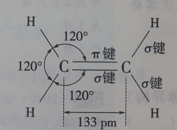
乙烯是最简单的烯烃。其分子中的碳原子均采取 杂化，碳原子与氢原子之间均以单键（ 键）相连接，碳原子与碳原子之间以双键（ ）相连接，相邻两个键之间的键角约为 ，分子中的所有原子都处于 平面内。
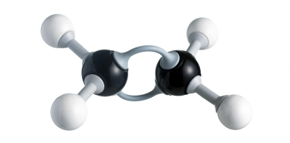
2.乙烯的物理性质
纯净的乙烯为 色、稍有气味的气体， 溶于水，密度比空气的 。
3.乙烯的化学性质
(1)乙烯具有 性；
(2)能被酸性高锰酸钾溶液 ；
(3)还能与溴发生 反应；
(4)在一定条件下能发生 。
4.写出乙烯、丙烯与下列物质反应的化学方程式,并说明反应中官能团和化学键的变化。(提示:丙烯与氯化氢、与水的反应可能有两种产物。)
试剂 | 乙烯 | 丙烯
溴
氯化氢
水
5.含有碳碳双键官能团的有机化合物在一定条件下能发生类似乙烯的加聚反应。例如，氯乙烯可以通过加聚反应生成聚氯乙烯：
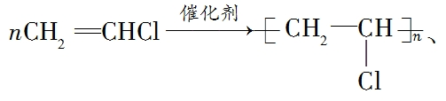

请根据乙烯、氯乙烯发生的加聚反应，分别写出丙烯、异丁烯发生加聚反应的化学方程式。

二、烯烃的结构、性质
【学生活动2】
结合图2-3，观察乙烯、丙烯、1-丁烯、1-戊烯的比例模型和结构简式，回答下列问题。
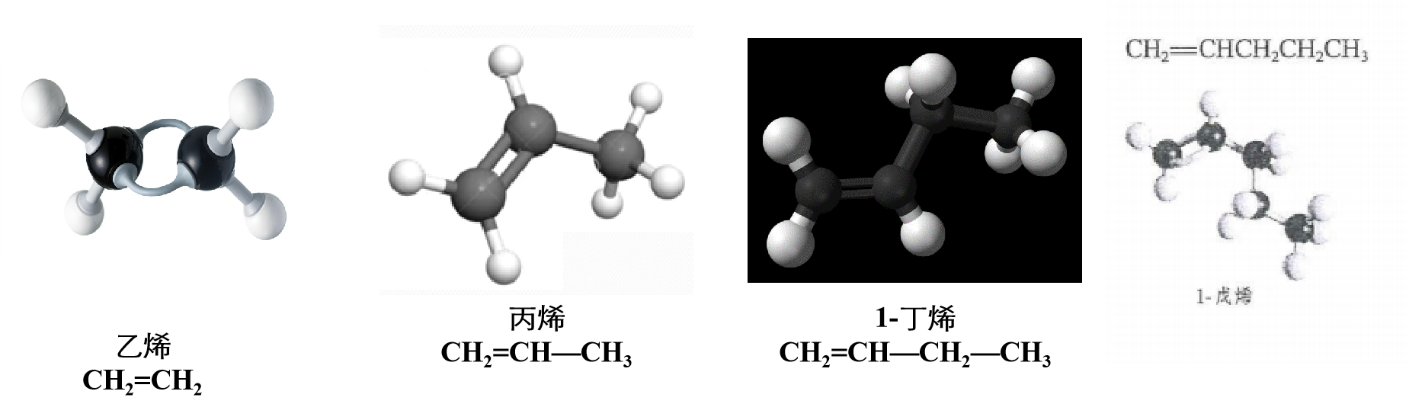
- 分析乙烯、丙烯、1-丁烯、1-戊烯的分子式、结构式、结构简式。

- 总结烯烃的定义及官能团。

- 总结烯烃的通式。

- 烯烃的结构特征。

- 结合单烯烃的结构简式及沸点、相对密度，分析烯烃的物理性质。
名称 | 结构简式 | 沸点 | 相对密度
乙烯 | CH₂=CH₂ | -103.7 | 0.566
丙烯 | CH₂=CHCH₃ | - 47.4 | 0.5193
1－丁烯 | CH₂=CHCH₂CH₃ | -6.3 | 0.5951
1－戊烯 | CH₂=CH(CH₂)₂CH₃ | 30 | 0.6405
1－己烯 | CH₂=CH(CH₂)₃CH₃ | 63.3 | 0.6731
1－庚烯 | CH₂=CH(CH₂)₄CH₃ | 93.6 | 0.6970

- 烯烃的化学性质
(1)氧化反应
①将烯烃通入酸性高锰酸钾溶液中会使溶液的颜色 。
②烯烃在空气或氧气中完全燃烧生成CO₂和H₂O，简单的烯烃燃烧通式为 。
(2)加成反应
写出下列烯烃发生加成反应的化学方程式：
①丙烯与溴的四氯化碳溶液反应生成1,2-二溴丙烷： 。
②乙烯制乙醇： 。
③乙烯制氯乙烷： 。
④丙烯转化为丙烷： 。
(3)加聚反应
三、烯烃的立体异构
1.顺反异构现象
(1)概念：通过碳碳双键连接的原子或原子团不能绕键轴旋转会导致其空间 不同，产生顺反异构现象。
(2)分类
烯就有两种不同的结构：一种是相同的原子或原子团位于双键同一侧的 ；另一种是相同的原子或原子团位于双键两侧的 。这两种不同结构的有机化合物互为顺反异构体。
2.性质
它们的化学性质 ，而物理性质有一定的 。
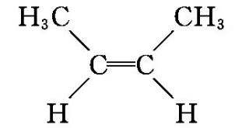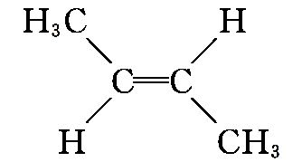


- 关于有机物 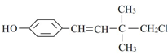，下列说法不正确的是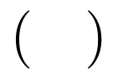
A. 有顺反异构
B. 可以和浓溴水发生取代反应和加成反应
C. 可以发生加聚反应、水解反应和消去反应
D. 1mol该化合物最多能与4 mol 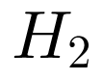发生加成反应
- 化合物1，1二环丙基乙烯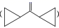是重要的医药中间体。下列有关该化合物的说法正确的是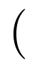 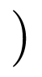
A. 可以发生加成反应、氧化反应和加聚反应
B. 分子中所有碳原子共平面
C. 一氯代物有4种不考虑顺反异构
D. 其同分异构体可能是苯的同系物
- 下列说法错误的是
A. 无论是乙烯与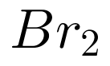的加成反应，还是乙烯使酸性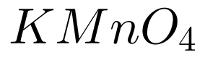溶液褪色，都与分子内含有的碳碳双键有关
B. 溴的四氯化碳溶液和酸性溶液都可以鉴别乙烯和乙烷
C. 相同质量的乙烯和甲烷完全燃烧后生成水的质量相同
D. 乙烯的化学性质比乙烷的化学性质活泼
- a、b、c的结构如图所示：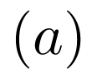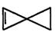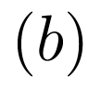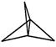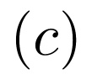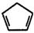。下列说法正确的是
A. a中所有碳原子处于同一平面
B. b的二氯代物有三种
C. a、b、c三种物质均可与溴的四氯化碳溶液反应
D. a、b、c互为同分异构体
- 从柑桔中可提炼出苧烯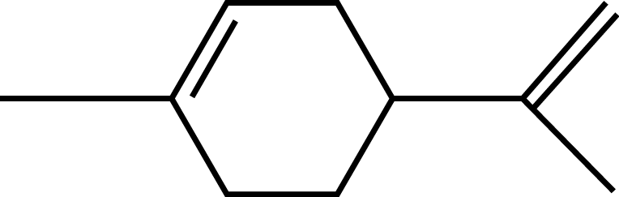。下列关于苧烯的说法中，正确的是
A. 分子式为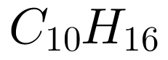，是1，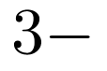丁二烯的同系物
B. 其分子内所有的碳原子均在同一平面上
C. 与过量的的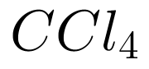溶液反应的产物可能为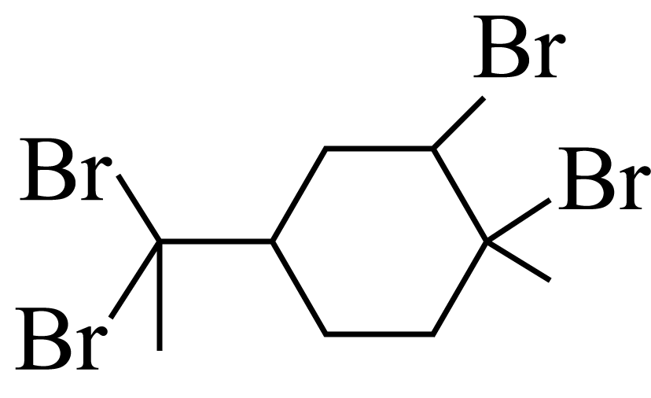
D. 不溶于水，能发生加聚反应生成高分子化合物

